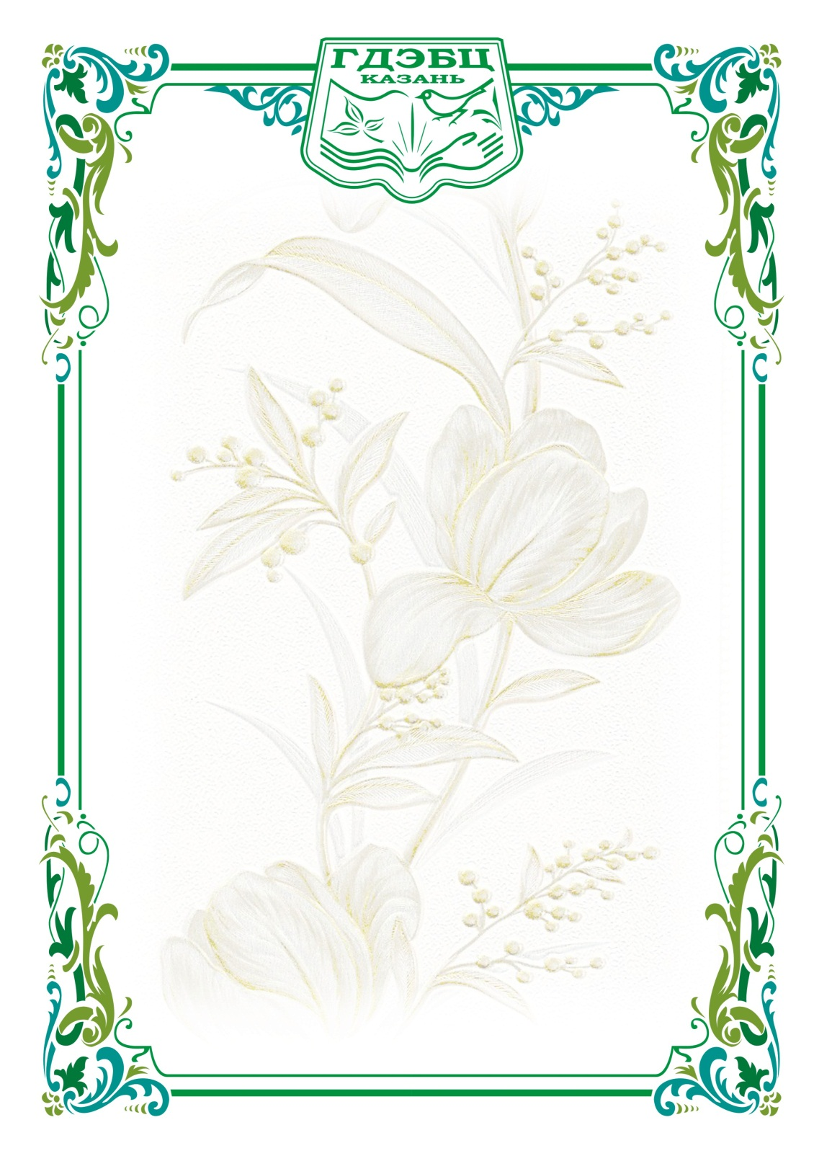
Свидетельство Свидетельство

Сертификат

Сертификат
участника
городской открытой эколого-биологической олимпиады школьников 6-8 классов
в сфере дополнительного образования детей

Выдано___________________________________________________________

ученику (це)________класса, ________________________________
наименование общеобразовательной организации

руководитель_______________________________________________

Директор
МБУ ДО «ГДЭБЦ» Д.Н. Галеева

г. Казань
Декабрь, 2022 г.

участника
городской открытой эколого-биологической олимпиады школьников 6-8 классов
в сфере дополнительного образования детей

Выдано___________________________________________________________

ученику (це)________класса, ________________________________
наименование общеобразовательной организации

руководитель_______________________________________________

Директор
МБУ ДО «ГДЭБЦ» Д.Н. Галеева

г. Казань
Декабрь, 2022 г.

